
Projeto Teste
Desenvolvimento de Aplicativos Móveis

Modulo B2 - Funcionalidades

Dia 2 – P.M.

Criado por:
Douglas de Cássio Quinzani Gaspar
Rogerio Benedito de Andrade

Conteúdo
Introdução 3
Descrição do Projeto e Tarefas 3
Instruções para o competidor 10
Esquema de Pontuação 10

Introdução
EduTech é a plataforma que transforma a educação, conectando alunos e professores de maneira inovadora e eficiente. Através do aplicativo EduTech, estudantes podem acessar conteúdos educativos de alta qualidade, interagir com seus professores e colegas, e acompanhar seu progresso de forma detalhada. A plataforma oferece uma experiência de aprendizado personalizada e intuitiva, adaptando-se às necessidades de cada aluno. Junte-se à comunidade EduTech e participe da revolução no ensino digital!
O Product Manager forneceu a você wireframes do produto para as versões de telefone e tablet. Como desenvolvedor de aplicativos móveis, sua tarefa é desenvolver aplicativos correspondentes com base nos wireframes fornecidos, de acordo com as necessidades específicas de desenvolvimento.

Descrição do Projeto e Tarefas

O desenvolvedor não precisa se preocupar com a estética exata da interface do programa e a posição dos elementos. O trabalho pode ser inconsistente com os wireframes fornecidos, mas o desenvolvedor precisa considerar adequadamente a facilidade de uso. A tarefa de desenvolvimento é dividida em duas partes, dependendo dos dispositivos.

 | Período | Nome | Tempo de Competição | Dispositivo
 | A.M. | Funcionalidades (phone) | 3.0h | Emulator: Pixel 2
✓ | P.M. | Funcionalidades (tablet) | 3.0h | Emulator: Pixel C

Existem arquivos que podem complementar o wireframes, para isto verifique o diretório media-files.

Demandas Gerais

- Todos os textos dos componentes devem ser exatamente iguais como são escritos neste Projeto Teste;
- O aplicativo deve seguir os padrões de acessibilidade entre os textos e os fundos dos componentes;
- Você deve seguir a guia de estilos abaixo para desenvolver o aplicativo e suas funcionalidades:

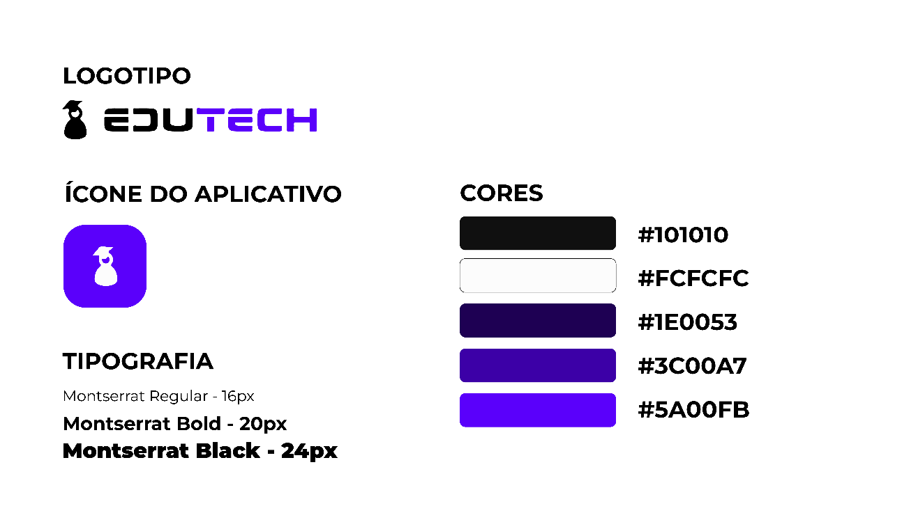

Demandas das telas

Avaliações

2.1 Componentes visuais:
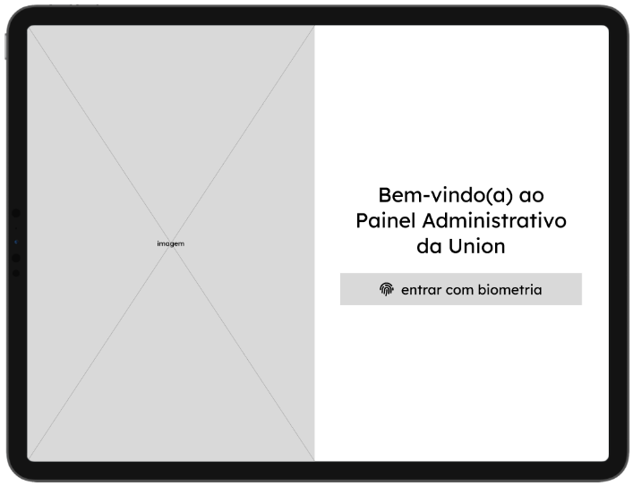
- Imagem fornecida no Media Files;
- Texto para título fornecida no Media Files;
- Botão com ícone de impressão digital e texto
“entrar com biometria”;
  - Requisitos funcionais:
- Ao abrir a tela, os dados das avaliações deverão ser recuperados da API e exibidos na lista conforme layout.
- Ao abrir a tela, os dados dos alunos deverão ser recuperados da API e exibidos na lista conforme layout.
- Ao selecionar o nome de um aluno na lista, deve ser exibida uma janela modal na qual deve ser possível digitar um texto a respeito de uma ocorrência relativa ao aluno selecionado.
- Textos decorrentes de ocorrências devem ser enviados por meio de uma notificação Push Notification para o responsável pelo aluno.
- A notificação deve conter, além do texto informado na janela modal, o nome do aluno, data e hora atual do registro da ocorrência no sistema.
- Na área de dashboard exibir um gráfico de coluna com o resultado da média das notas dos alunos.
- Na área de dashboard exibir um texto contendo a maior nota e outro texto contendo a menor nota.
- Ao selecionar uma questão da avaliação (item da lista) deve ser possível editar o campo de comentário (feedback) e ainda definir a correção indicando como “certa” ou “incorreta”, por meio de radiobuttons.
- Itens da lista de questões de avaliação que tenha como definição “certo” deve ser representado pelo seu respectivo ícone (MediaFiles).
- Itens da lista de questões de avaliação que tenha como definição “errado” deve ser representado pelo seu respectivo ícone (MediaFiles)
- Alterações relativas à correção de questões de avaliação (“certo” ou “errado”) deverão requisitar a biometria para validação/confirmação e quando for realizada uma leitura biométrica válida, será requisitado o número PIN para confirmar o envio dos dados para a API. Use o valor 7583 como número PIN.
- Permitir alterar entre os modos de temas claro e escuro (Light e Dark).
- Alterações de temas claro e escuro devem ser armazenadas localmente e ao retornar a tela, exibir o tema de acordo com a última escolha realizada pelo usuário.
- Ao selecionar o botão “Atividades” deverá ser exibida a tela de Atividades.

Atividades

3.1 Componentes visuais:
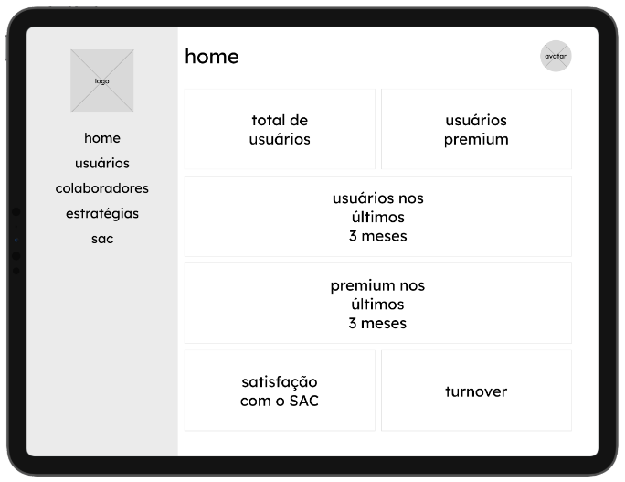
- Sidebar com:
- Logotipo;
- Menu de navegação com telas da aplicação;
- Title com o texto “Home”;
- Avatar;
- Card com o total de usuários comuns;
- Card com o total de usuários premium;
- Card com o total de usuários comuns nos últimos
12 meses;
- Card com o total de usuários premium nos últimos
12 meses;
- Card com gráfico de rosca com porcentagem de
Satisfação com o SAC;
- Card com gráfico de rosca com porcentagem de
turnover;

3.2 Requisitos funcionais:
- Ao abrir a tela deverá ser carregada a lista de atividades por meio da API.
- A lista deve permitir que os itens sejam reordenados por meio do gesto de “drag and drop”.
- Cada item da lista de atividades deve conter um botão que permita enviar um documento em PDF (MediaFiles/sample.pdf) com o gabarito da atividade selecionada.
- Durante o processo de envio do arquivo exibir uma barra circular de progresso que mostrará o processamento de upload do arquivo sendo realizado.
- O botão de “Enviar Gabarito” ficará desabilitado durante o processo de upload.
- Após a conclusão do upload o botão “Enviar Gabarito” deverá ficar habilitado e a barra circular ficará invisível.
- Ao realizar um gesto de “double tap” em um item da lista, salvar localmente os dados desse item.
- Ao selecionar um item remove-lo da lista e inseri-lo em uma na nova lista a parte denominada Seleção de Atividades.
- Ao selecionar um item da lista de seleção de atividades por meio de um gesto “double tap” remover um item da lista Seleção de Atividades e inseri-lo na lista de origem na lista de atividades inicial
- Executar uma animação de rotação em 360 graus contínua utilizando uma imagem A imagem 3D do smile
- Ao selecionar o botão “Avaliações” deverá ser exibida a tela de Avaliações.

Instruções para o competidor
  - Crie o projeto com o seguinte nome: modulo.b2.educacional.2024.
  - Você deve salvar os arquivos do projeto em uma pasta com o nome: 08_Modulo_B2_Educacional.
  - Você deve renomear o apk do Android como 08_Modulo_B2_Educacional.apk.
  - Todo o conteúdo de 08_Modulo_B2_Educacional deverá ser enviado para o repositório remoto no git da organização.
  - Serão aceitos somente os trabalhos publicados no repositório remoto dentro do tempo de prova.

Esquema de Pontuação

Module B2 - Implementações
No. | Subcritério | Pontos
1 | Login | 0.8
2 | Home | 4.8
3 | Colaboradores | 3.2
4 | Estratégias | 3.9
5 | Demandas Gerais | 1.3
6 | Julgamentos | 1.0
 | Total | 15

